Lys Våken PLUSS
  - Overnatting i kirken for ungdommer

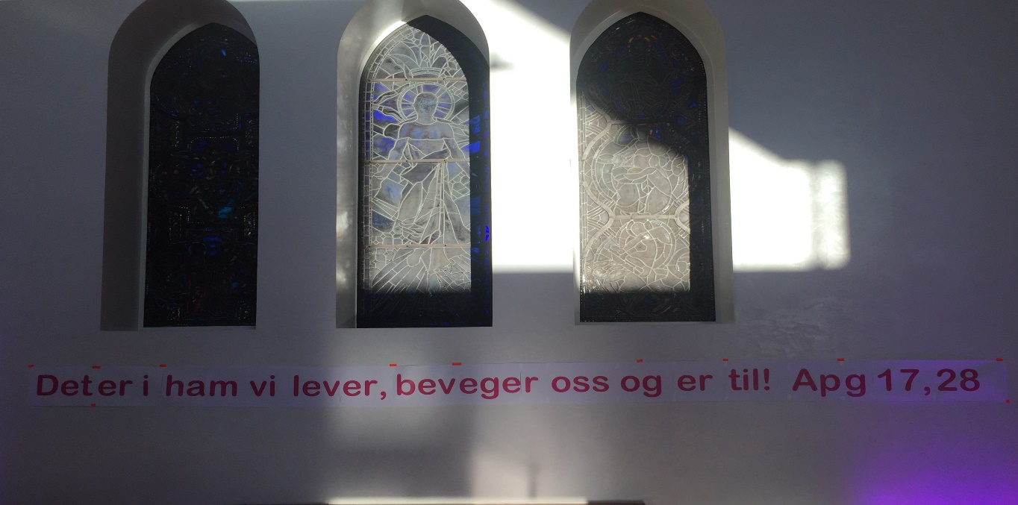
Overskriften for Lys Våken PLUSS – «Det er i ham vi lever, beveger oss og er til!»

LYS VÅKEN PLUSS
Lys våken pluss er et opplegg for ungdommer fra 13 år og oppover. Opplegget er utarbeidet av Nordstrand og Ljan menigheter.
Vi er to ansatte på jobb under arrangementet, trosopplæringsleder og ungdomskateket. Vi har også med ungdomsledere som er med som deltakere, men som også fungerer litt som ledere.
Opplegget starter torsdag kveld og avsluttes lørdag formiddag. På programmet er mye aktiviteter, film og mat, men også fine kveldssamlinger og undervisning om kristen tro.

Kostnader:
Lys Våken Pluss har blitt gjennomført med «festival», med innleide aktiviteter. Dette er en dyr kostnad, men som er spennende og attraktivt for mange ungdommer. Her kan man selvsagt finne andre (rimeligere) aktiviteter eller konkurranser.
Deltakerne betaler 200 kr per døgn de er med. Det dekker maten pluss litt til utstyr. Vi deler eventuelle utgiftene mellom trosopplæringen og ungdomsarbeidet siden dette er et fellesprosjekt.

TORSDAG
18.00 Velkommen og registrering - LysVåken-lounge
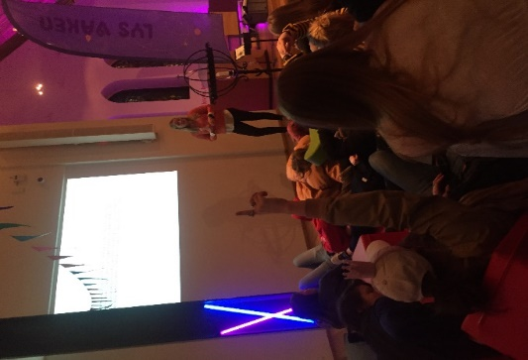
- Kakao og frukt, bli- kjent- leker, dele inn i grupper.
- LysVåken-lounge (se bilde) er et område i kirkerommet hvor vi legger ut matter, puter og pynter. Her settes det frem frukt, kakao og godis. Vi henger her når deltakerne kommer.
- Målet er lave skuldre avslapping og hygge.
- Videre går vi over til bli kjent leker.
- Vi leker fruktsalat, er du gla i naboen din. Alle deltakerne får en gruppe hver. Gruppene får ansvar for å lage frokost, middag og kveldsmat.
18.45 Undervisning/samtale
- Etter at vi har lekt sammen samles vi på ny i Loungen. Her har vi undervisning/samtale.
- Vi forsøker å velge tema som ungdom er opptatt av. F. eks sosiale medier. Dette varierer fra år til år.
20.30 Pizza-FEST!
Vi bestiller pizza, men her kan man selvfølgelig velge et billigere alternativ.
21.30 Festival – Konkurranser og lek
- Vi leier inn basketballkurver, sumodrakter og ulike leker fra «Barnas dag». De levere setter opp, rigger ned og henter. Vi betaler ca 6000 kr for leie i ett døgn. Vi arrangerer turneringer osv. Man er ikke avhengig av disse tingene for å skape lek og moro, men det blir selvfølgelig litt ekstra. Man kan også arrangere andre leker og konkurranser som ikke krever innleid utstyr. Poenget med denne bolken er å leke, bli kjent og skape fellesskap.
- 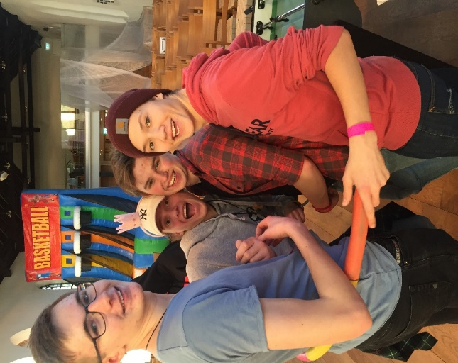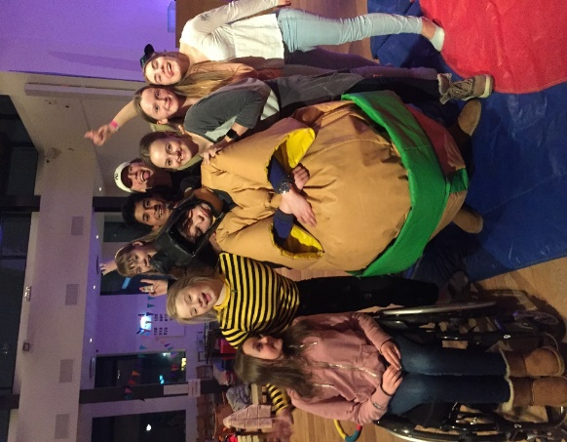
22.30 Etter festival
- Vi drar en tur på butikken – kjøpe godteri til nattkino.
- Dette er et fint avbrekk og man får luftet seg litt.
- Imens ungdommene og noen av lederne er på butikken rigges det i stand til bønnevandring og kveldsavslutning i kirkerommet.
23.00 Kveldsavslutning med bønnevandring
- Vi lager et lys-kors på gulvet foran alteret.
- Vi starter sammen med bønn og andakt.
- Så har vi bønnevandring hvor hele kirkerommet tas i bruk.
- Etter vandringen salmes vi igjen rundt korset for bønn og velsignelse.
- 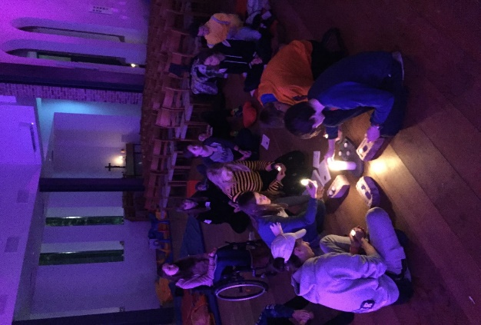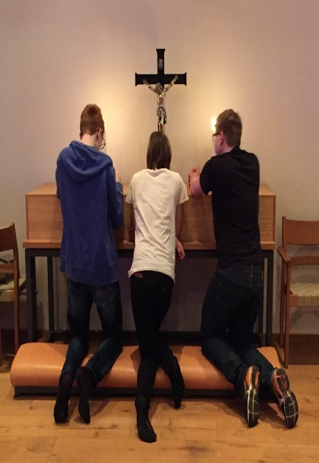
00.00 Nattkino
- Se en gøy eller aktuell film.
- Vi har sett Innsiden ut.

FREDAG
10.00 Frokost
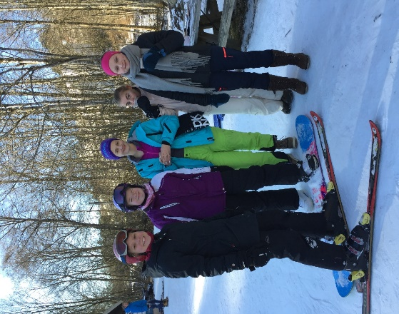
11.00 Dagens muligheter:
- På fredagen har vi ulike valgmuligheter for aktivitet.
- Sloråsen er en lokal skibakke som vi har avtale med. Her får vi billig dagskort for de som vil stå på ski.
- Det er også en akebakke hvor man kan henge og mulighet for grilling av pølser osv.
- Ungdommen kan selv velge hva de vil gjøre og betaler selv det det koster for den aktiviteten de velger.
- Se film og slappe av.
- Spille spill.
- Prate, henge i kirka
- Svømmehallen
16.30 Middag
- Vi spiser taco. Ungdommene er delt inn i grupper så det er en av gruppene som får ansvar for å lage middagen denne dagen.
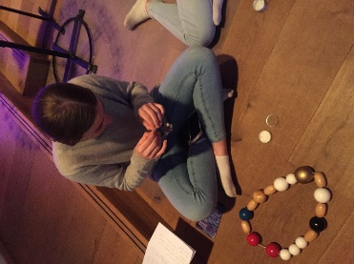
18.00 Undervisning - Kristuskransen
- Vi bruker kristuskransen i undervisningen på fredagen.
- Vi starter med en liten innledning.
- Så får alle en boks hver med perler.
- Lapper med forklaring til de ulike perlene er hengt opp i kirkerommet. Ungdommen vandrer rund og leser om perlene og trer dem på armbåndet.
- Deretter samles vi og snakket om hva kristuskransen er, om bønn og om det var en spesiell perle de likte eller som de husker. Her har vi undervisning med fokus på samtale.
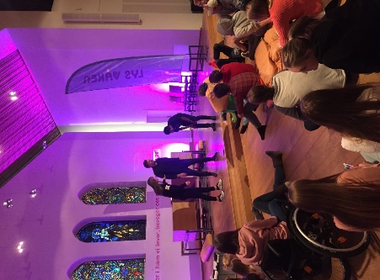
19.30 Underholdning
- Etter undervisningen går ungdommene sammen i gruppene sine for å lage underholdning.
- Det kan være alt fra lek og konkurranse til sketsj eller lignende.
- Så er det klart for underholdning hvor gruppene underholder hverandre med det de har forberedt.
21.00 Kveldsmat
- Vi har enkel kveldsmat med ulike type frokostblanding/korn.
22.30 Gåtur og butikk
23.00 Kveldsavslutning
- Denne er lik som dagen før, men de gangene vi har med prest har vi nattverd som en del av bønnevandringen.
00.00 Nattkino

LØRDAG
10.00 Frokost
11.00 Rydde
- Alle er med og rydder sine ting samt felles utstyr!
12.00 Takk for i år!

